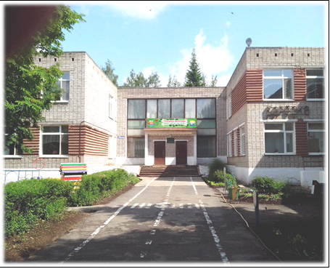
Семинар–практикум
«Музей в детском саду»

14 ноября 2018 года в МАДОУ « ЦРР-детский сад № 7» города Чернушка Пермского края прошёл Межмуниципальный педагогический семинар– практикум «Музей в детском саду».
Цель: выявление и распространение инновационного опыта работы педагогов дошкольных образовательных учреждений по использованию современных образовательных технологий и культурных практик в образовательной деятельности детей дошкольного возраста в соответствии с требованиями федерального государственного образовательного стандарта дошкольного образования.
Задачи:
- создать условия для профессионального взаимодействия педагогов;
- повысить профессиональную компетентность педагогических работников ДОО;
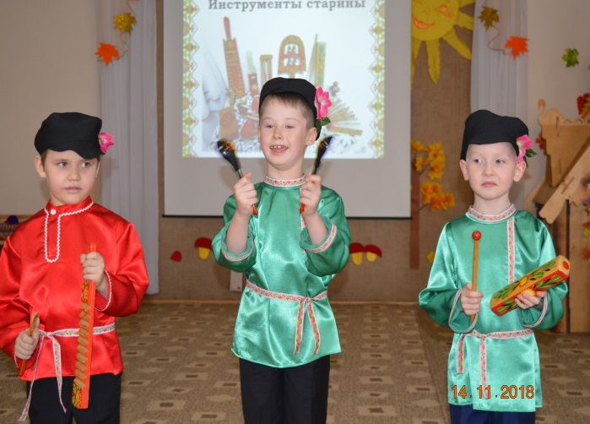
транслировать эффективные современные образовательные технологии и культурные практики в работу ДОО;

Участников форума приветствовали дошкольники детского сада «Берёзка» с музыкальной композицией «Мы в избе гостей встречаем» с использованием экспонатов музея детского сада «Русская изба» и заведующий МАДОУ «ЦРР-детский сад № 7» М.Г. Белова.
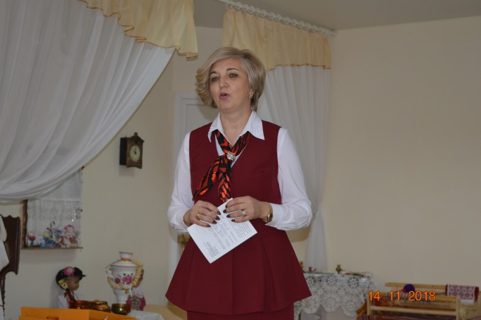
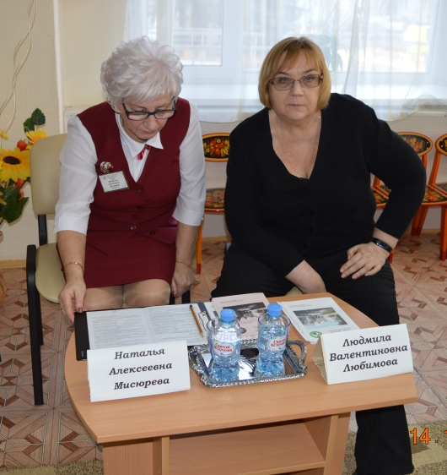
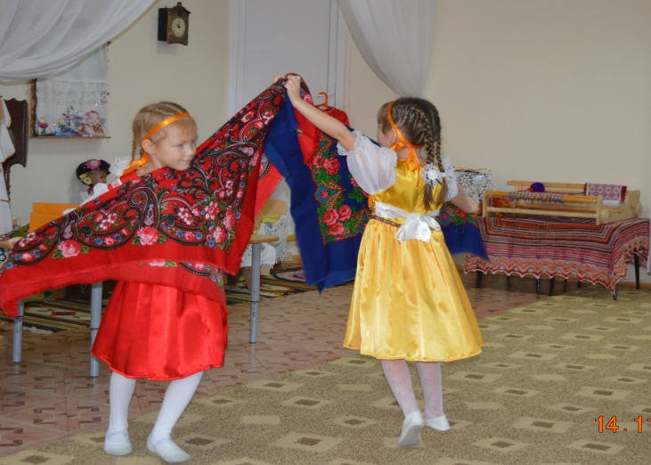
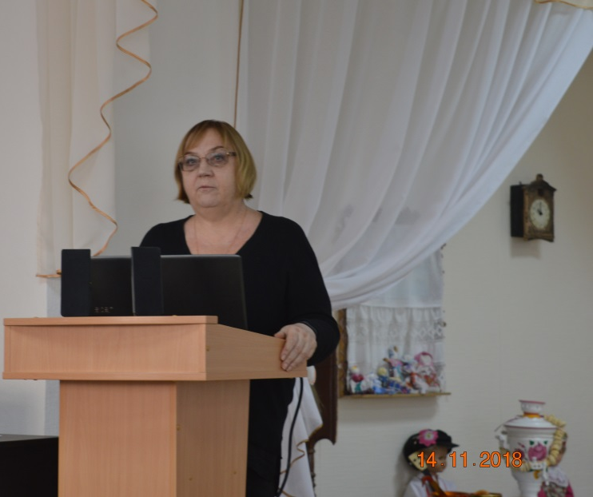
Научный руководитель МАДОУ «ЦРР-детский сад № 7» и организатор данного мероприятия к.п.н., доцент ЛОТиП Педагогического факультета РИНО ПГНИУ, эксперт в сфере образования Людмила Валентиновна Любимова выступила с сообщением «Музей как феномен образовательного пространства воспитания, обучения и социализации детей дошкольного возраста».
В своём выступлении она отметила, что Законом «Об образовании в Российской Федерации» и ФГОС дошкольного образования (ФГОС ДО) определены принципы государственной политики в области образования, провозгласившие приоритет общечеловеческих ценностей, обеспечивающие защиту и развитие ребенка системой образования национальных культур, региональных культурных традиций. Региональный компонент отражает национальные и региональные особенности конкретного субъекта РФ и предусматривает построение ООП на местном материале с целью воспитания уважения дошкольников к своей малой Родине; приобщение к национальному культурному наследию, национально-культурным традициям. Современный детский сад всё в большей степени становится открытой в социум культурной системой. Кругозор современных детей значительно шире, чем был у сверстников 15-20 лет назад. В связи с этим актуальной задачей становится поиск нового содержания, методов и приёмов образования, таких моделей и форм организации деятельности детей которые учитывают:
-особенности образовательной деятельности разных видов и культурных практик,
-способы и направления поддержки детской инициативы,
-особенности взаимодействия педагогического коллектива с семьями воспитанников.

Задача педагогов - создать единое доступное образовательное пространство «Музей в детском саду», определить разные формы организации работы с детьми по использованию музейной педагогики в организованном пространстве ДОО для воспитания, обучения и социализации детей дошкольного возраста.
На семинаре присутствовало более сорока педагогов из 8 территорий Пермского края: г. Чернушка, Чернушинского района: с. Брод, с. Тауш, города Оса, города Кунгур, города Чайковский, с Елово, Ординского района, Октябрьского района, п.г.т. Сарс. Был представлен 21 опыт работы музеев детского сада, экспонаты которых используются для развития ребёнка-дошкольника во всех образовательных областях ФГОС ДО. Педагогами представлялись в практической деятельности самые разнообразные формы музеев в ДОУ: от музея старых вещей до современных форм: музей 3D, музей-лаборатория, конструкторское бюро, а также использования элементов музейной педагогики в формировании пространства музыкального зала ДОУ.
Гостями и участниками семинара были оставлены слова благодарности в «Книге Гостеприимства» за организацию и проведение данного мероприятия, а также отмечены лучшие опыты работы:
- «Музей народного быта «Русская изба» в образовательной деятельности ДОУ в соответствии с ФГОС ДО», Гагарина Тамара Дмитриевна, Сапожникова Светлана Николаевна МАДОУ «ЦРР-детский сад № 7»,
г. Чернушка
- «Музей - лаборатория «Нефтяная Капелька»
Пикулева Надежда Анатольевна, МАДОУ «ЦРР-детский сад № 7»,
г. Чернушка
- «3D музей в детском саду: Чайковский спортивный», Михайлова Евгения Васильевна, МБДОУ д/с №14 «Колокольчик», г. Чайковский
- «Создание мини-музея «Ниточка» для детей старшего дошкольного возраста» Меркурьева Екатерина Федоровна, МБДОУ Детский сад «Солнышко», Октябрьский район п. г. т. Сарс
- «Создаём интерактивный музей для дошкольников»
Лунегова Светлана Аркадьевна, Амаева Надежда Ивановна,
МБДОУ Детский сад «Золотой петушок», г. Оса
- «Музей «Конструкторское бюро», Матвеева Тамара Евгеньевна,
МАДОУ «ЦРР-детский сад №7», г. Чернушка
- «3D музей в детском саду: Чайковский экологический» (музей под открытым небом – «Экопарк», музей в коробке»), Осипова Валентина Алексеевна, МБДОУ Д/с №14 «Колокольчик», г. Чайковский
- «Виртуальная прогулка по мини – музею «Почемучка», Садыкова Инна Феликсовна МБДОУ «Бродовский детский сад», с. Брод
- «Мини – музей «Воздух», Окунева Любовь Александровна,
МАДОУ «ЦРР-детский сад №7», г. Чернушка.

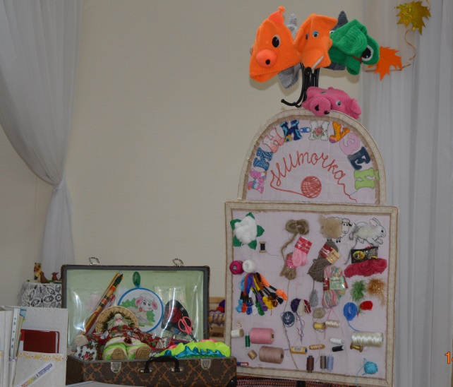
Н

а На семинаре каждый педагог был задействован в практическую деятельность. Здесь царила атмосфера доброжелательности и профессионализма. И как результат: представлены различные действующие модели музеев в ДОУ с разнообразной тематикой, содержание которых построено с учетом регионального компонента основной образовательной программы ДО, учитывающего специфику национальных, социокультурных условий.
